Melding om fisket uke 23/2024
Rapporten skrevet mandag 10.06.2024 av Audun Reiertsen og Amalie Oda Harland.

Alle kvanta i rapporten er oppgitt i tonn rundvekt, hvis ikke annet er presisert, og verdi i 1.000 kroner, evt. millioner kroner.

Omsetningsdata i denne rapporten skriver seg først og fremst fra uke 3-9. juni 2024.

Uke 23 er tilbakelagt med en liten nedgang i total omsetningsverdi sammenlignet med uke 22. Nedgangen kommer som følge av redusert frystomsetning. Samtidig betydlig økning for i ferskomsetningen. Her er det blåkveite og sei som bidrar til oppgangen, og hindrer slik sett at nedgangen i totalomsetning ikke blir større. Blåkveitefiske hadde et betydelig aktivitetsnivå gjennom hele forrige uke og endte på 121 millioner. Seien økte i verdi med et forholdsvis stabilt i notfisket i bunn, men notfisket er nær halvert sammenlignet med uke 20 og 21. For øvrige fiskeslag torsk, hyse, rognkjeks, kvitlange, kveite, breiflabb er det nedgang sammenlignet med uken før. Omsetningen av sjøfryst er som nevnt ned sammenlignet med forrige uke, reke og snabeluer viktige bidragsytere til at nedgangen ikke blir større.

Råfisklagets omsetning i uke 23 er på 293 millioner kroner (foreløpig tall), som er ned fra 269 millioner kroner uka før. I tallet for uke 23 inngår 44 millioner kroner etter landinger fra utenlandske båter. Omsetningen for norske båter utgjorde dermed 249 millioner kroner, fordelt med 179 millioner på fersk og 70 millioner på fryst.

Sammenlignet med 2023
Tilsvarende for uke 23 i fjor, var omsetningen 410 millioner kroner. Av det var 22 millioner kroner etter landinger fra utenlandske båter. Omsetningen for norske båter på 388 millioner kroner var fordelt med 233 på fersk og 154 på fryst råstoff. Blåkveitefisket var inne i sin andre uke og utgjorde da 122 millioner kroner av ferskomsetningen.
Omsetning uke 23, 2024
Råfisklagets omsetning for norske båter i uke 23 i år fremgår av tabell 1, med fordeling på fersk/fryst råstoff, og pr fiskeslag.
Tabell 1. Omsetning for norske båter i uke 23/2024, fordelt pr fersk/fryst og pr fiskeslag
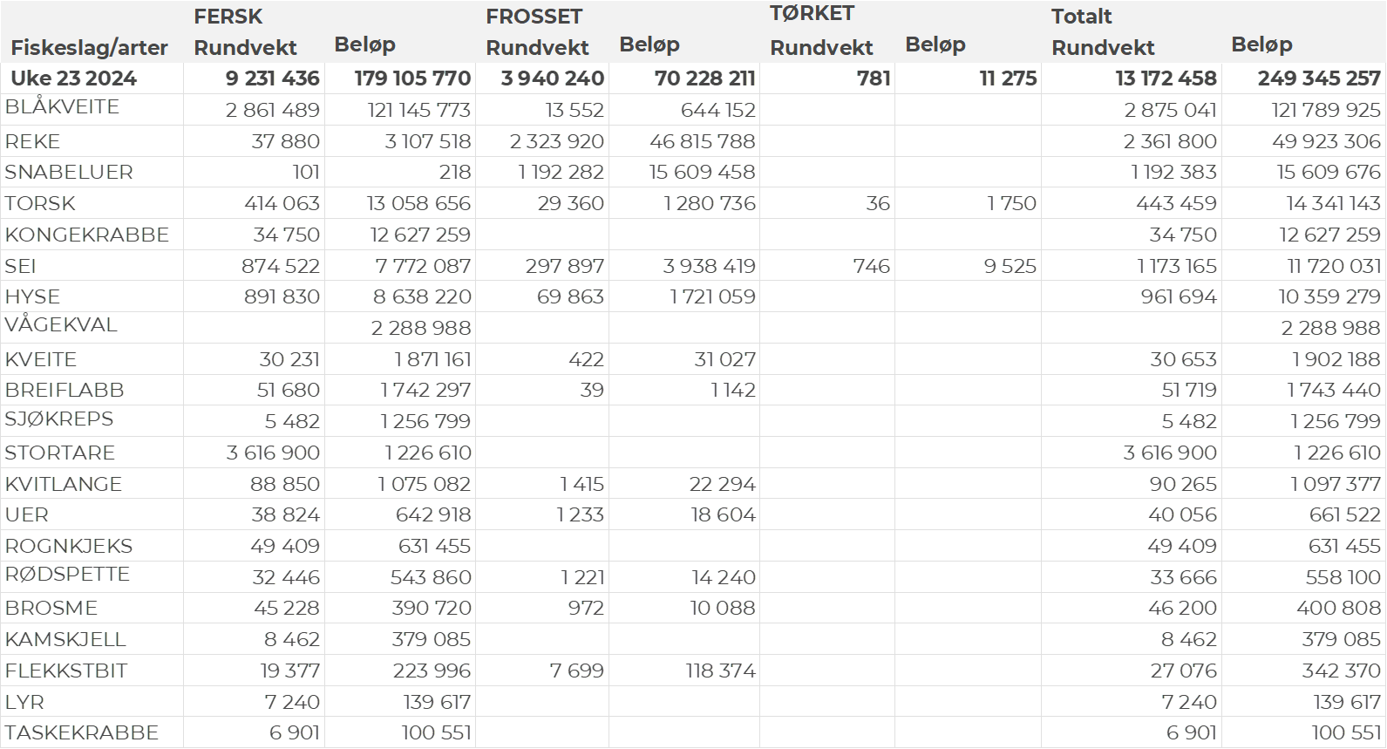

Frystomsetning
Foreløpige tall for norske båter i perioden viser 70 millioner kroner, ned fra 91 millioner kroner i uke 22. Omsetningen i uke 23 bestod i hovedsak av 2.324 tonn reker til en verdi av 47 millioner kroner. Deretter følger snabeluer med 1.192 tonn til verdi 17 millioner kroner. Sei utgjorde 297 tonn til verdi 4 millioner kroner. Verdier fra 2 millioner og lavere for resterende arter.

Når det gjelder landinger av fryst råstoff i uke 23 som bare delvis er omsatt, har vi følgende tall: Landingene utgjorde totalt 4.602 tonn levert av 9 trålere og 4 snurrevadfartøy. Kvantum for uke 23 er en nedgang fra 5.220 tonn i uke 22. Av de 4.602 tonnene var 2.544 tonn snabeluer, 591 tonn hyse, 579 tonn reke, 372 tonn sei, 220 tonn torsk, 218 tonn uer, 58 tonn blåkveite. Kvanta under 6 tonn og lavere for resterende fiskeslag.

Ferskomsetning
Omsetningen av ferskt råstoff i uke 23 utgjorde 179 millioner kroner, en økning fra 91 millioner kroner uken før. Blåkveite topper statistikken med 121 millioner kroner av totalen, deretter følger torsk med 13 millioner og kongekrabbe med 13 millioner, verdier for andre arter fremgår av tabell 1.

Det har i år vært stor interesse for direktefisket etter blåkveite for båter under 28 meter største lengde som drifter med konvensjonelle redskaper. Periodekvoten for første periode er i år satt til 3.500 tonn, ned fra 4.900 tonn i 2023. Endringene kombinert med høy interesse ga sitt utslag i en kort første periode. Fiskeridirektoratet har besluttet å stoppe fisket med virkning f.o.m. 10. juni 2024 kl. 24.00. I skrivende stund er det ifølge Fiskeridirektoratet fisket 3.181 tonn av årets kvote (inklusiv bifangst). Med godt vær var det et godt fiske fra starten i uke 23, kvantum endte på 2.861 tonn med en verdi på 121 millioner kroner. Det vil nok komme til noe mer kvantum og verdi da det kan ventes leveranser i dag og i morgen etter at stoppen har tredd i kraft. Hittil har det vært leveranser fra 328 båter, hvorav 82 var registrert med bifangst av blåkveite i annet fiske. Av totalt 370 fartøy (medregnet bifangstfartøy) har 82 stk. eller 22 % fisket mer enn 90 % av kvoten. Per redskap fordeler fangstene seg for uke 23 med 1.258 tonn på garn, 1.047 tonn på line/autoline og 546 tonn på snurrevad. Den geografiske fordelingen viser Troms som største sone med 1.194 tonn av totalen, etterfulgt av Vesterålen med 888 tonn og 584 tonn i Lofoten. Kvanta fra 125 og lavere for resterende soner. Prisen har variert også denne gangen med priser fra 48 til 38 kr/kg, gjennomsnittsprisen utgjør 42,34 kr/kg for 491 enkeltleveranser i Troms, Vesterålen og Lofoten. Dette er rundpris beregnet med utgangpunkt i 99 % levert rund tilstand.

Tabell 2 og 3 viser fordelingen av landingene av fersk torsk pr leveringssone og redskap (unntatt trål), med tilhørende snittpriser. De to tabellene er basert på omsetning av kvalitet A og ekstra, der alle leveringstilstander inngår, men der snittprisene er omregnet til sløyd uten hode-priser, eksklusiv restråstoff.

Tabell 2. Omsetning av fersk torsk, A og ekstra kvalitet fra norske båter i uke 23, 2024 sammenlignet med samme uke i fjor. Fra redskapene garn, jukse, line og snurrevad, eksklusiv restråstoff.
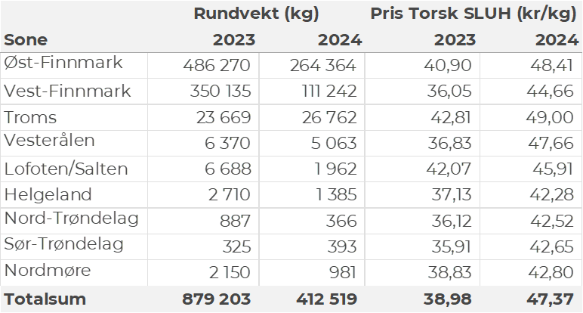

Tabell 3. Priser av fersk torsk per redskap, A og ekstra kvalitet fra norske båter i uke 23, 2024, eksklusiv restråstoff.
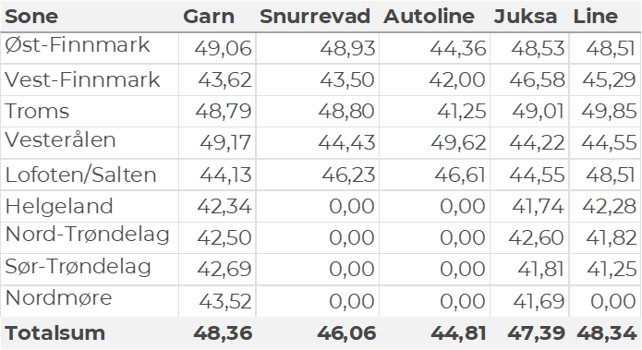
Omsetningen av fersk torsk i uke 23 utgjorde 414 tonn til verdi 13 millioner kroner. En nedgang fra 620 tonn/ 20 millioner kroner uken før. Av kvantumet i uke 23 kom 199 tonn fra line/autoline, 126 tonn fra snurrevad, 69 tonn fra juksa og 20 tonn fra garn. Størst kvantum levert i Øst-Finnmark som står for 264 tonn av totalen, etterfulgt av 112 tonn i Vest-Finnmark og 27 tonn i Troms. Kvanta fra 6 tonn og lavere i resterende soner. Hittil i år er det omsatt 106.603 tonn fersk torsk til en verdi av 3.861 millioner kroner. Til samme tid i fjor var det omsatt 151.490 tonn til en verdi av 4.709 millioner kroner. En kvantumsreduksjon på 44.900 tonn (30 %), mens verdien er redusert med 849 millioner kroner (18 %).

Omsetningen av fersk sei i uke 23 utgjorde 874 tonn til en verdi av 7,8 millioner kroner. En økning fra 700 tonn/ 6,3 millioner kroner uken før. Fangstene fordeler seg med not 450 tonn, snurrevad 281 tonn, juksa 73 tonn og garn 63 tonn. Fordelt per sone viser tallene størst aktivitet i Vest-Finnmark med 390 tonn av totalen. Etterfulgt av Nordmøre med 276 tonn av totalen, Lofoten med 82 tonn, Troms med 43 tonn, 42 tonn i Vesterålen og 22 tonn i Øst-Finnmark. Kvanta fra 9 tonn og lavere i resterende soner. Som det fremgår av tallene er notfisket som vanlig for årstiden en betydelig bidragsyter til aktiviteten. Størst aktivitet i fisket er det nede på Nordmøre, som står for 256 tonn alt levert Averøya, levert av 3 båter. Deretter følger Vest-Finnmark med 108 tonn, levert av 3 båter, herav 93 tonn levert Tufjorden og 16 tonn levert Kamøyvær. Utover dette er det 2 andre fartøy som står for 70 tonn til Værøy og 16 tonn til Vannavalen.
Tabell 4: Omsetning av fersk sei, A og ekstra kvalitet fra norske båter i uke 23, 2024 sammenlignet med samme uke i fjor. Fra redskapene garn, jukse, line, snurrevad og not, eksklusiv restråstoff.
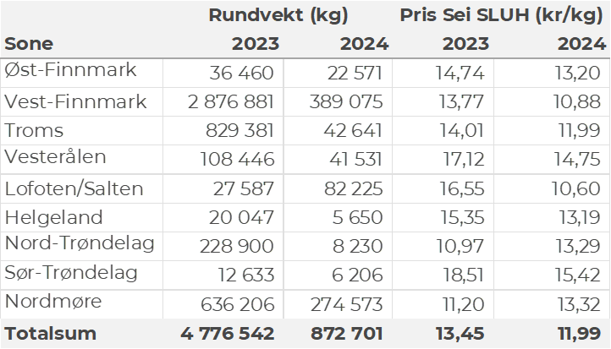
Kvantumet fersklevert hyse i uke 23 var 892 tonn til verdi 8,6 millioner kroner. En nedgang fra 1.150 tonn/ 12,2 millioner kroner uken før. Fordelt per redskap viser tallene snurrevad 729 tonn og line/autoline 158 tonn. Størst kvantum levert Øst-Finnmark med 402 tonn av totalen, etterfulgt av Vest-Finnmark med 380 tonn, 54 tonn i Troms og 51 tonn i Vesterålen. Kvanta fra 2,5 tonn og lavere i resterende soner.

Tabell 5: Omsetning av fersk hyse, krokfanget, A og ekstra kvalitet fra norske båter i uke 23, 2024 sammenlignet med samme uke i fjor. Fra redskapene garn, jukse, line og snurrevad, eksklusiv restråstoff.
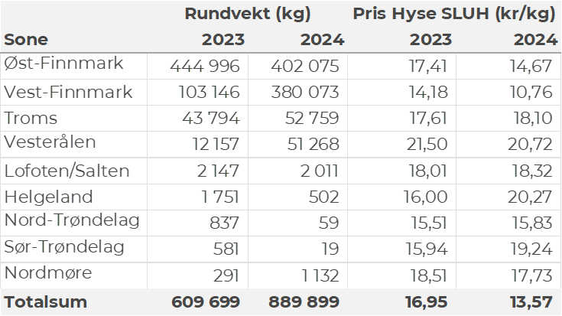
I uke 23 ble det omsatt 34,75 tonn kongekrabbe til verdi 12,6 millioner kroner. Sammenlignet med uka før ble det omsatt 35 tonn til verdi 17,8 millioner kroner. 20 tonn ble tatt i det kvoteregulerte fisket der 107 båter deltok. 12 tonn var fisket i Olderfjorden, 6 tonn i Porsanger, 5,5 tonn i området Båtsfjord-Berlevåg og nesten 5 tonn Varangerfjorden.
I løpet av uke 23 ble det levert 49 tonn rognkjeks (rundvekt) til en verdi av 0,6 millioner kroner. En nedgang fra 54 tonn (rundvekt)/ 0,6 millioner kroner uken før. Tallene for uke 23 fordeler seg med 6,2 tonn rogn og 15 tonn rund. De største leveransene av rogn gikk til Botnhamn og Vadsø. Av rundleveransene var det meste levert til Mehamn og Botnhamn. Det var leveranser fra 21 båter til 13 kjøpere i uke 23.

I løpet av uke 23 ble det omsatt 38 tonn ferske reker til en verdi av 3,1 millioner kroner. En økning fra 34 tonn/ 2,9 millioner kroner uken før. Fortsatt størst aktivitet på Varangerfjorden med 21,5 tonn av totalen, deretter følger Kvænangen med 8,1 tonn og Ullsfjorden med 1,5 tonn. Fra 1,4 tonn og lavere per fangstfelt for resterende.

Det ble i uke 23 omsatt 30 tonn fersk kveite til en verdi av 1,9 millioner kroner. En nedgang fra 54 tonn/ 3,5 millioner kroner uken før. Størst kvantum levert til Øksfjorden med 5 tonn av totalen, fra 1,4 tonn og lavere per sted for resterende. Det meste tas på line/autoline som står for 18 tonn av totalen, etterfulgt av garn med 10 tonn.

I løpet av uke 23 ble det levert 89 tonn kvitlange til en verdi av 1,1 millioner kroner. En nedgang fra 118 tonn/ 1,4 millioner kroner uken før. Størst aktivitet er det på Andenes som står for 14 tonn av totalen, etterfulgt av Træna med Rørvik med 13 tonn, 11 tonn på Bleik. Kvanta fra 8 tonn og lavere per sted for resterende tonn. Kvanta under 8 tonn per sted for resterende. Det meste av kvitlanga tas med garn som står for 77 tonn av totalen, deretter følger line/autoline med 11 tonn.

Det ble i uke 23 omsatt 52 tonn breiflabb til en verdi av 1,7 millioner kroner. En nedgang fra 55 tonn/ 1,8 millioner kroner uken før. Størst aktivitet i Dønna med 3,8 tonn av totalen, etterfulgt av Rødøya med 3,7 tonn, Ansnes 2,9 tonn og Senjahopen 2,7 tonn.
Øst-Finnmark
Fra omsetninga fra perioden i uke 23 i 2024 har vi følgende oversikt:
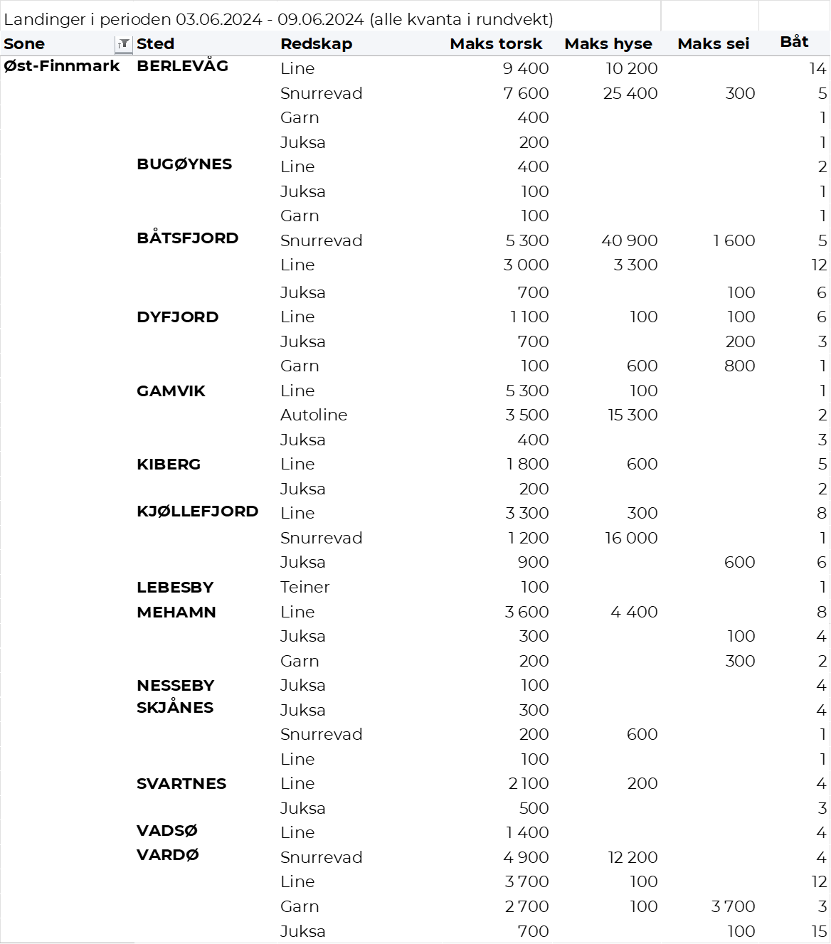

Vest-Finnmark
Fra omsetninga fra perioden i uke 23 i 2024 har vi følgende oversikt:
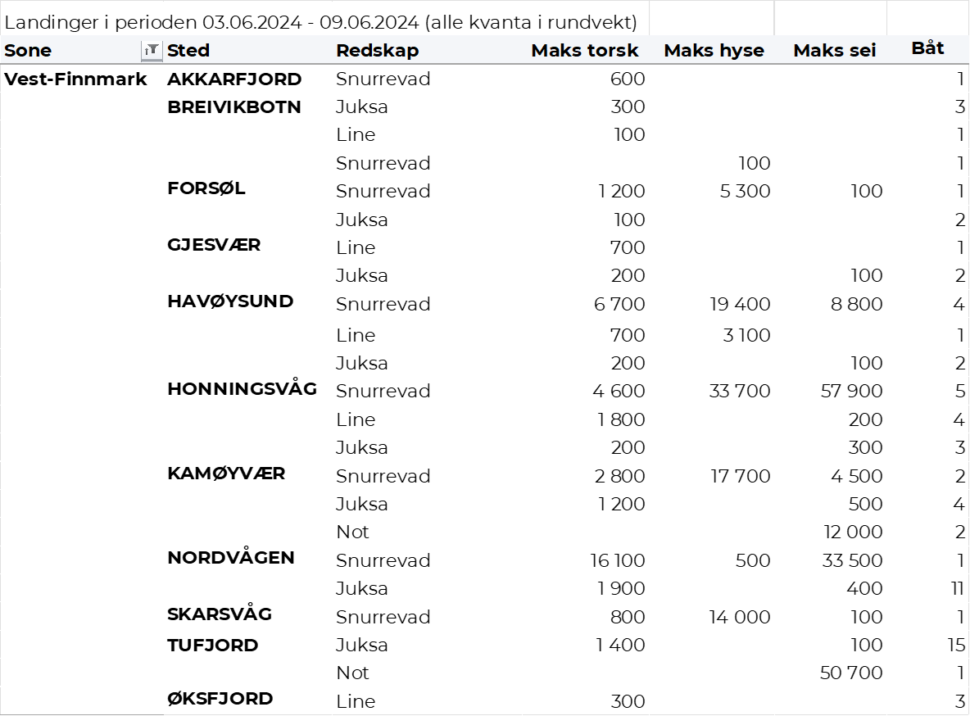

Troms
Fra omsetninga fra perioden i uke 23 i 2024 har vi følgende oversikt:
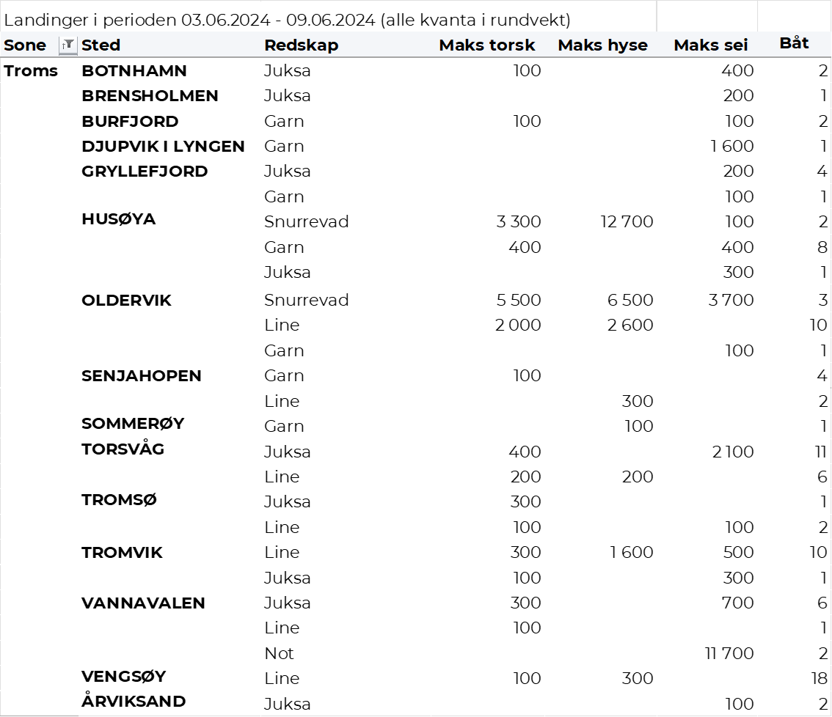
Vesterålen
Fra omsetninga fra perioden i uke 23 i 2024 har vi følgende oversikt:
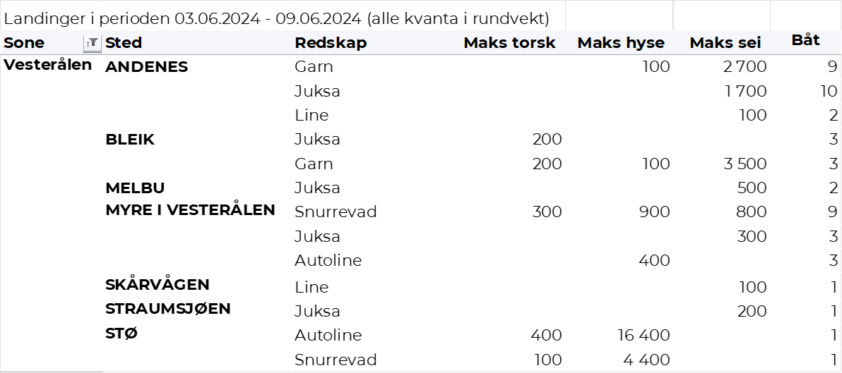
Lofoten/Salten
Fra omsetninga fra perioden i uke 23 i 2024 har vi følgende oversikt:
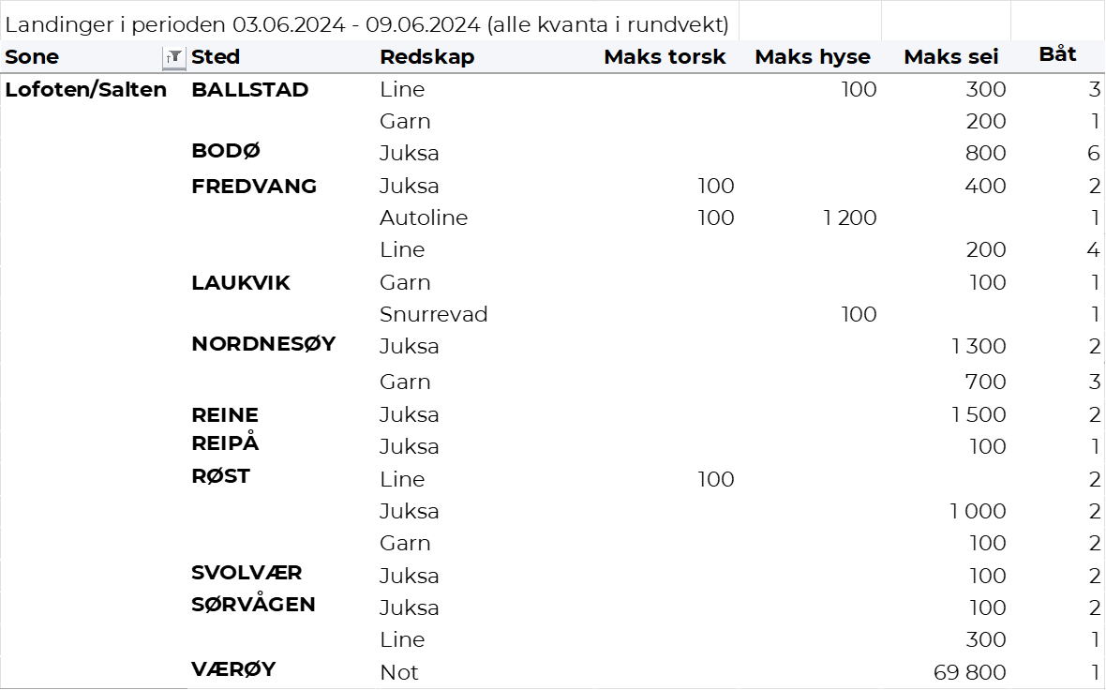

Helgeland-Nordmøre
Fra omsetninga fra perioden i uke 23 i 2024 har vi følgende oversikt:
